Janvier-Février en CE1-CE2

Au cours de cette période, pour la troisième étape de notre tour du monde, nous avons fait escale en Inde.  Au travers la lecture et les arts visuels, nous avons pu découvrir un peu de la culture de ce grand pays.  Le Taj Mahal, célèbre monument de la ville d’Agra, au nord de l’Inde, a été revisité par les élèves en s’inspirant des multiples couleurs et motifs découverts dans des photographies présentées en classe. | 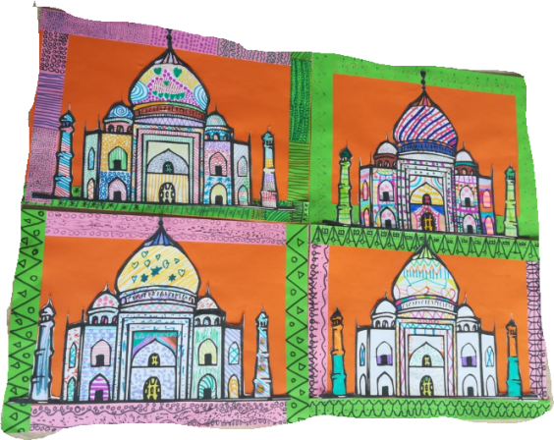
Les animaux sont très présents en Inde. Ici, les élèves ont réalisé des paons, oiseaux vénérés en Inde et annonciateurs de l’arrivée de la pluie. | 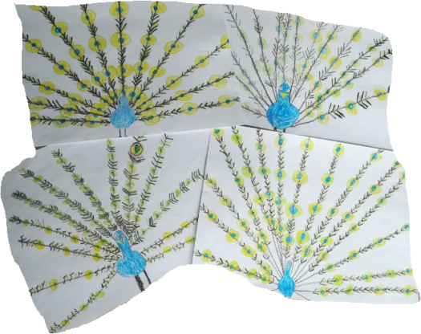
Il y a eu aussi du sport pendant cette période. Après nos séances piscine qui se sont terminées mi-janvier, nous avons réalisé des ateliers de basket : dribbler, shooter, se faire de passes…..

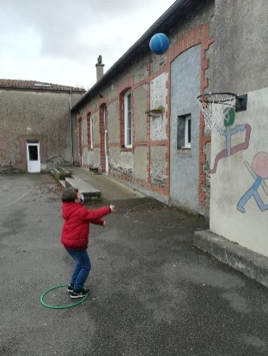 | 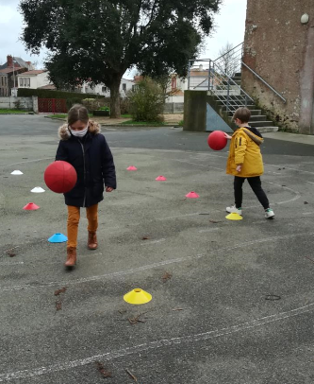 | 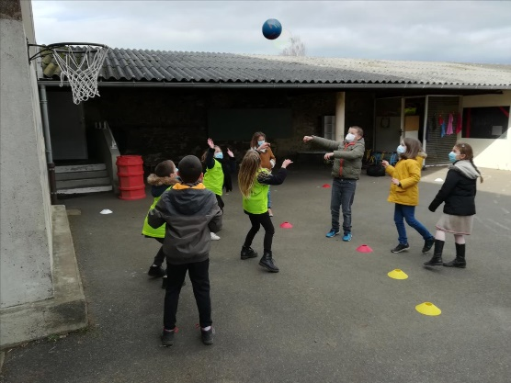
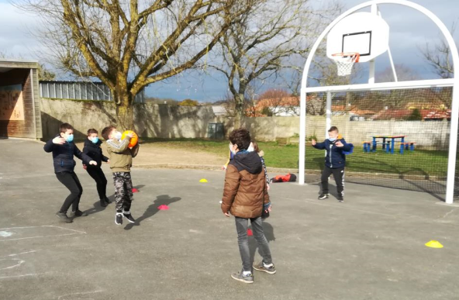 |  | 